Рассмотреть макет циферблата часов:
Полные сутки поделили на одинаковые отрезки времени и назвали каждый отрезок часом. Поэтому и прибор, измеряющий время, назвали «часы».
Как называется большая стрелка? (Минутная.) За час она обегает весь циферблат по кругу.
Как называется маленькая стрелка? (Часовая.) За час она переползает от одной цифры к другой. Многие часы имеют третью стрелку – секундную. Она длиннее и тоньше минутной, проходит круг по циферблату за одну минуту.
Упражнения в определении длительности временного интервала
Дети по настенным часам следят, как проходит 1 секунда:
Как вы думаете, что можно сделать за 1 секунду? (Подпрыгнуть, взмахнуть рукой, и т.д.)
Дети по настенным часам следят, как проходит 1 минута:
Как вы думаете, что можно сделать за 1 минуту? (Собрать пирамидку, спеть один куплет песенки, и т.д.)
Дидактическая игра «Проверь себя»
Педагог спрашивает, как дети считают: сколько раз можно хлопнуть за 1 секунду?
Варианты:
Сколько раз можно мигнуть за 1 секунду? Сколько цветочков (фигур) можно раскрасить за 1 минуту? Сколько раз можно за 1 минуту подпрыгнуть на одной ноге?
Ставится таймер-минута и дети раскрашивают.
Работа с карточками. Упражнение на формирование представлений о длительности времени.
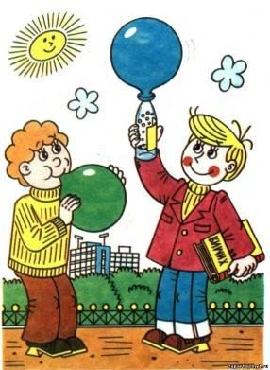 | 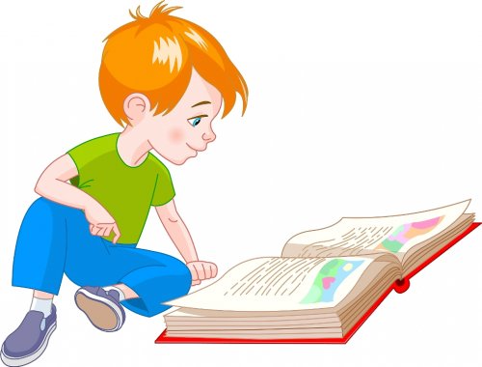 | 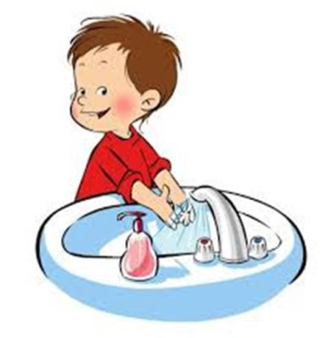
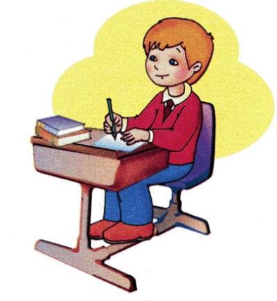 | 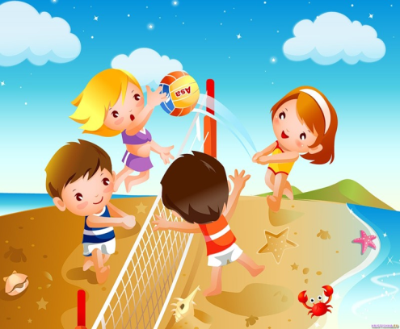 | 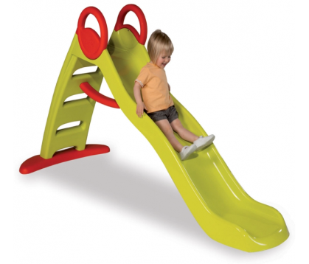

- Посмотрите на картинки. Что делают дети на каждой картинке?
- Подумайте, сколько времени уйдёт на каждое дело. Выберите картинки с действиями, которые дети могут выполнить за 1 минуту.
Дидактическая игра «Цена минуты»
Предлагаем ребенку в течение 1 минуты как можно быстрее выполнить следующие задания:
- писать аккуратно одну и ту же букву (А);
- связывать обрывки нитей;
- разрезать лист бумаги на полоски.
По окончании каждого задания подводятся итоги, сколько ребенок успел написать букв (связать нитей и т.д.), делаются выводы о том, что временной отрезок единый, а объем работы разный.
Стихотворение С.Маршака:
Мы знаем, время растяжимо.
Оно зависит от того,
Какого рода содержимым
Вы наполняете его.
Бывают у него застои,
А иногда оно течет
Ненагруженное, пустое,
Часов и дней напрасный счет.
Пусть равномерны промежутки,
Что разделяют наши сутки,
Находим долгие минутки
И очень краткие часы.
Дидактическая игра «Три минуты»
Предлагаем детям в течение трех минут выполнить следующие задания:
- выполнять те же задания, что выполняли за 1 минуту
- сидеть спокойно в течение некоторого времени; когда покажется, что три минуты прошли, поднять руку
- рисовать на листе бумаги круги (по окончании сосчитать, сколько кругов успели нарисовать?)
Рефлексия занятия
«Как вам показалось, одна минута – это много или мало? Что длится дольше, по вашему мнению, секунда или минута? Скажите, кто был на занятии самый точный по определению временных интервалов?»

